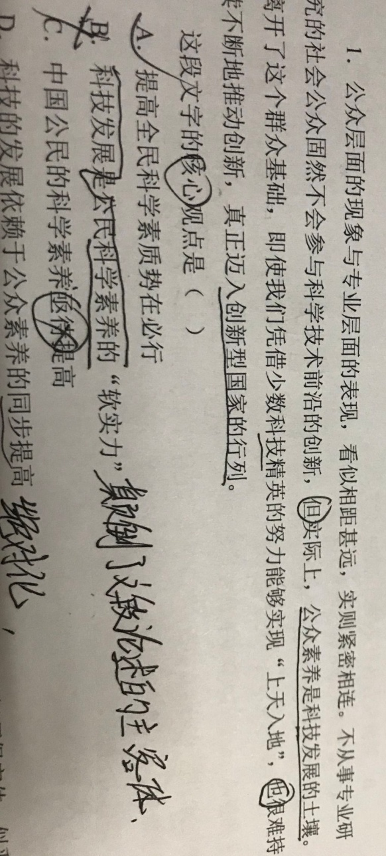
1. 公众层面的现象与专业层面的表现，看似相距甚远，实则紧密相连。不从事专业研究的社会公众固然不会参与科学技术前沿的创新，但实际上，公众素养是科技发展的土壤。离开了这个群众基础，即使我们凭借少数科技精英的努力能够实现“上天入地”，也很难持续不断地推动创新，真正迈入创新型国家的行列。这段文字的核心观点是（ ）。
A.提高全民科学素质势在必行
B.科技发展是公民科学素养的“软实力”
C.中国公民的科学素养亟待提高
D.科技的发展依赖于公众素养的同步提高

2. 与传统文艺评论相比，网络时代文艺评论工作中市场因素的影响更加____。对文艺评论而言，互联网是充满机遇的“风口”，文艺评论能否号准市场的脉搏，应当成为一个重要的价值评判标准。因此，网络文艺评论应瞄准市场前沿，善于在海量的网络文艺产品中_______，紧盯市场“潜力股”。
依次填入划横线部分最恰当的一项是：
A.深刻 去粗取精
B.显著 明察秋毫
C.凸显 慧眼识珠
D.深远 披沙拣金

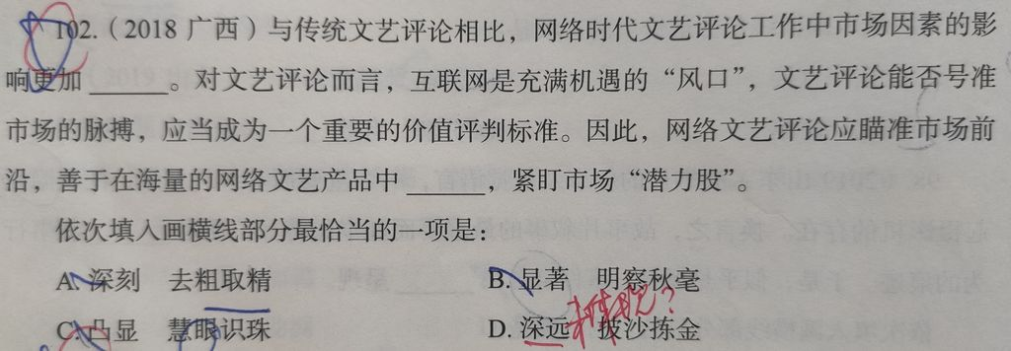
学生疑问如图
3. 在食品安全治理上，公众监督很有必要。但从监督治理的________来看，公众监督不应该成为监管部门卸责的借口。食品安全________太多的专业领域，公众不是专家，不具有科学的________手段和方法。
填入划横线处最恰当的一项是：
A.途径 涉及 检验
B.路径 涉及 检测
C.路径 牵涉 检测
D.途径 牵扯 检验
学生错选A

4. 当文化不能表达生命，反而压抑生命的时候，生命的紧张感就增大。这时候，需要改变旧文化，创造新文化，以重新表达生命。但文化的改造不必从文化开始，有时候，直接表达生命的紧张感、危机感，这种表达本身就形成了一种新文化。
这段文字主要说明了：
A.文化的功能之一在于表达生命
B.文化既可能表达生命又可能压抑生命
C.生命与文化的冲突可能催生新的文化
D.文化有时直接表达生命的紧张感和危机感
学生错选D
5. 苏轼也擅长书法，他________颜真卿，但能________，与蔡襄、黄庭坚、米芾并称宋代四大家。
依次填入划横线处最恰当的一项是：
A.效法 别开生面
B.模仿 独树一帜
C.取法 不落窠臼
D.仿照 匠心独运
学生错选B

6. 在对报纸、广播电视和网络3种媒体的近90万个文本的7亿字次进行统计后发现这7亿字次是由8225个汉字所组成，在前2500个高频字中，有357字是1988年制定发布的《现代汉语常用汉字表》一级常用字（2500字）中所没有的；在前3500个高频字中，有398字是《现代汉语常用汉字表》（3500字）中所没有的；在前7000字中，有615字是《现代汉语通用汉字表》（1988年制定发布，7000字）中所没有的。统计结果表明，《现代汉语通用汉字表》中也有244字未在本次8225个统计用字中出现。
以上文字说明了：
A.《现代汉语常用汉字表》《现代汉语通用汉字表》亟需修订
B.现代媒体用字与20年前相比已经发生了明显的变化
C.现代媒体用字新增比例迅速加大
D.时代发展，新增字和废止字的存在是正常现象
学生错选A

